#9.10.2018 Клуб педагогов исследователей
Подробнее: 5 педагогов школы стали участниками Клуба педагогов исследователей – это учителя и педагоги начальной школы. Молодцы, так держать! Сейчас идет работа над проектами#.

#6.11.2018 Образовательный модуль по теме «Практики формирования и развития умений обучающихся начальной и основной школы в области конструирования и моделирования с использованием STEM технологии»
Подробнее: 6.11.2018 завершено обучение педагогов по образовательному модулю «Практики формирования и развития умений обучающихся начальной и основной школы в области конструирования и моделирования с использованием STEM технологии». Обучение было проведено по заявке МБОУ "Добрянская СОШ№2" и МАОУ "Полазненская СОШ№1" на базе ИМЦ г. Добрянка. Обучение прошли 27 человек, из них 6 педагогов МАОУ "Полазненская СОШ№1" и 21 педагог МБОУ "Добрянская СОШ№2", что составляет 78% от общего числа слушателей.
Слушатели познакомились со STEM-технологией как инструментом развития универсальных учебных действий, узнали о ее преимуществах и недостатках о возможностях использования технологии в образовательном процессе.
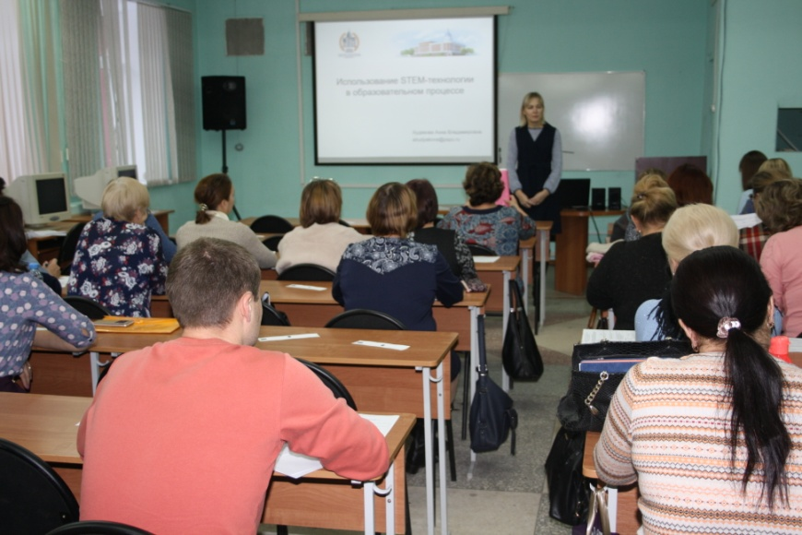
Лекция «Использование STEM-технологии в образовательном процессе», Худякова Анна Владимировна, кандидат педагогических наук, доцент кафедры прикладной информатики, информационных систем и технологий ПГГПУ.
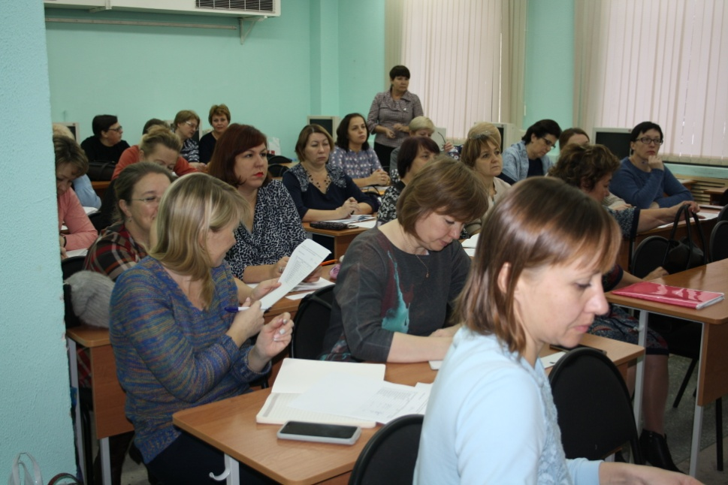
Во второй части очного модуля был представлен опыт МАОУ "Полазненской СОШ№1" по организации и проведению практик формирования и развития умений обучающихся начальной и основной школы в области конструирования и моделирования с использованием STEM технологии
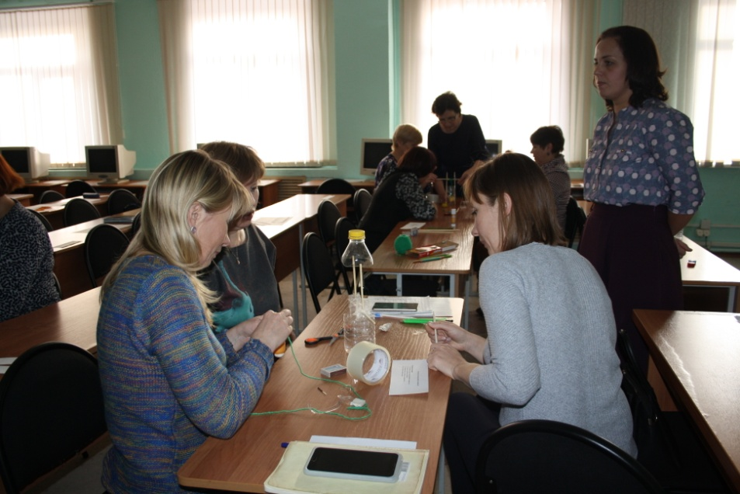 Мастер-класс учителя истории и обществознания МАОУ «Полазненская СОШ№1» Черепановой Людмилы Александровны «Образовательная практика «Конструирование водоподъемного механизма»».
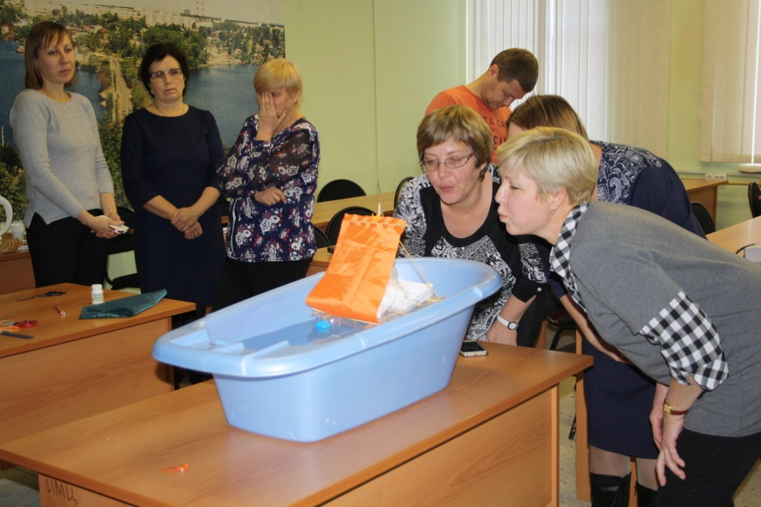 Мастер-класс учителя английского языка МАОУ «Полазненская СОШ№1» Лазаревой Светланы Анатольевны «Образовательная практика «Конструирование транспортного средства для грузоперевозок по воде»».
Программа образовательного модуля по теме «Практики формирования и развития умений обучающихся начальной и основной школы в области конструирования и моделирования с использованием STEM технологии» выполнена. От слушателей получены положительные отзывы по содержанию программы и формам работы со слушателями.

# 8.11.2018. Приглашаем образовательные организации Университетского округа принять участие в увлекательном мероприятии для обучающихся «ИНЖЕНЕРНЫЙ БАТЛ»#
Подробнее: Положение

